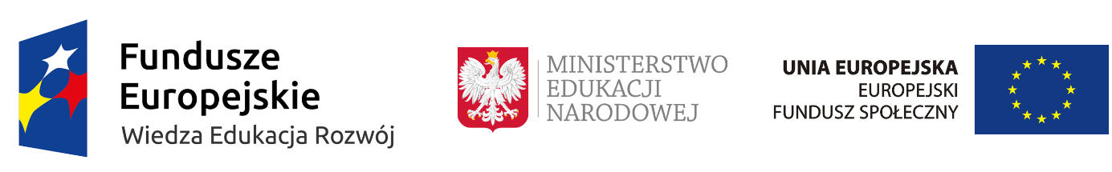

**Oświadczenie kandydata na eksperta o znajomości Programu Operacyjnego   
Wiedza Edukacja Rozwój 2014-2020**

Ja niżej podpisany/a

(imię i nazwisko)

świadomy/a odpowiedzialności karnej wynikającej z art. 233 § 1 kodeksu karnego przewidującego karę pozbawienia wolności do lat 3 za składanie fałszywych zeznań

oświadczam, że

zapoznałem/am się z zakresem merytorycznym Programu Operacyjnego Wiedza Edukacja Rozwój 2014-2020 i posiadam wiedzę w zakresie celów i sposobu realizacji Programu Operacyjnego Wiedza Edukacja Rozwój na poziomie umożliwiającym wykonywanie czynności opiniodawczo-doradczych w zakresie wniosków o dofinansowanie projektów składanych w ramach PO WER 2014-2020.

....................................... ..............................................

(miejscowość, data) (podpis)